P_294 Front-end


Samuel Sallaku, Romain Schertenleib, Bastien Segalen – CID2B
Section Informatique - Vennes
40p
G. Charmier

Table des matières
1 INTRODUCTION 3
1.1 Titre 3
1.2 Description 3
1.3 Matériel et logiciels à disposition 3
1.4 Prérequis 3
1.5 Les points suivants seront évalués 3
2 Analyse 3
2.1 Planification des tâches 3
2.2 MCD/MLD 3
2.2.1 Explication de la structure 5
2.2.2 Expliquer les cardinalités 5
2.3 Structure du code 6
2.4 Schéma 8
3 Réalisation 8
3.1 Sécurité 8
3.2 Explication des fonctionnalités techniques & leur implémentation 9
3.3 Eco-conception 10
4 Tests 10
4.1 Tests réalisés 10
5 Conclusion 11
5.1 Organisation du code (GitHub) 11
5.2 Conclusion générale 11
5.3 Conclusion personnelle 12
5.4 Critique Constructive 12
6 WEBOGRAPHIE 13
6.1 Webographie 13

INTRODUCTION

Titre

Réaliser le front-end d’un site de livres

Description

Projet en lien avec le module C294, donc réaliser le front-end d’une application web permettant de faire le CRUD des livres, une interface où on peut voir un livre et mettre une appréciation ainsi qu’un commentaire, puis la possibilité de visualiser le profil d’un utilisateur.

Matériel et logiciels à disposition

- 1x PC ETML
- GitHub
- VS Code
- MS Teams
- Internet

Prérequis

- Connaissances de base en C294
- Connaissances de base en C295
- Connaissances de base en I293

Les points suivants seront évalués
- Le rapport
- Le journal de travail
- Le code

Analyse

Planification des tâches

Consultez notre GitHub Projects
Lien : https://github.com/users/po77qxd/projects/1/views/1

MCD/MLD

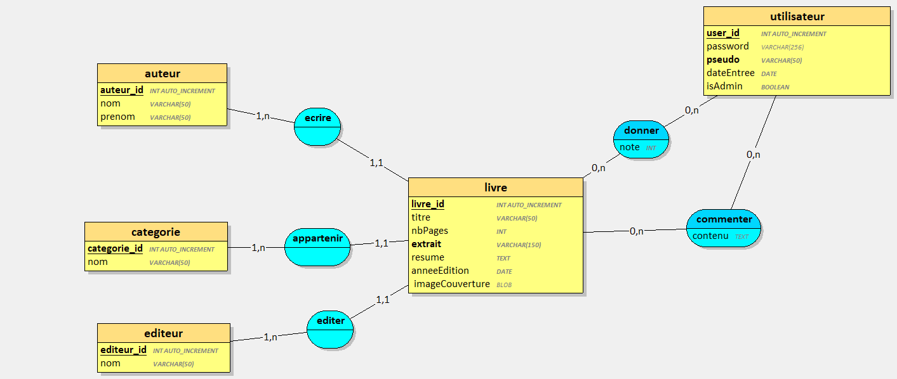

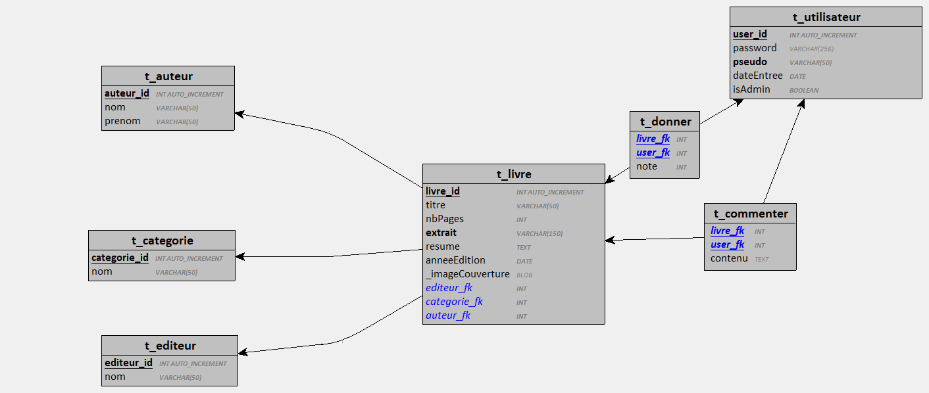

T_auteur :

Auteur_id : ID de l’auteur
Nom : nom de l’auteur
Prénom : prénom de l’auteur

T_categorie :

Categorie_id : ID de la catégorie
Nom : nom de la catégorie

T_editeur :

Editeur_id : ID de l’auteur
Nom : nom de l’éditeur

T_livre :

Livre_id : ID du livre
Titre : titre du livre
NbPages : nombre de pages du livre
Extrait : un extrait du livre
Résumé : un petit résumé du livre
AnnéeEdition : l’année d’édition
_imageCouverture : Une image de couverture du livre
Editeur_fk : clé étrangère de l’éditeur
Catégorie_fk : clé étrangère de la catégorie
Auteur_fk : clé étrangère de l’auteur

T_utilisateur :

User_id : Id de l’utilisateur
Password : mot de passe de l’utilisateur
Pseudo : Nom d’utilisateur
DateEntree : date de création de l’utilisateur
IsAdmin : rôle pour les utilisateurs pour savoir s’ils sont admin ou pas

T_donner :

Livre_fk : ID et clé étrangère venant de la table t_livre
User_fk : ID et clé étrangère venant de la table t_user
Note : note qui sera donnée au livre (appréciation)

T_commenter :

Livre_fk : ID et clé étrangère venant de la table t_livre
User_fk : ID et clé étrangère venant de la table t_user
Contenu : contenu du commentaire qui sera fait par rapport à un livre

Explication de la structure
La tables t_livre se trouve au centre de la page car il s’agit de la table principale. Le centre de l’application

Pourquoi avoir sorti les tables :
    - T_auteur
    - T_categorie
    - T_editeur
Ces tables sont trop importantes pour juste être dans la table T_livre c’est pourquoi elles sont dehors.

Expliquer les cardinalités
Ecrire :
1, N / un auteur écrit minimum 1 livre et au maximum un nombre de livre infini
1,1 / un livre est écrit par 1 et unique auteur
Appartenir :
1, N / une catégorie a minimum 1 livre et au maximum un nombre de livre infini
1,1 / un livre a une seule catégorie
Éditer :
1, N / un éditeur édite minimum 1 livre et au maximum un nombre de livre infini
1,1 / un livre est édité par 1 et unique éditeur
Donner :
0, n / un utilisateur donne entre 0 et un nombre infini de note
0, n / un livre a entre 0 et un nombre infini de note
Commenter :
0, n / un utilisateur donne entre 0 et un nombre infini de commentaire
0, n / un livre a entre 0 et un nombre indéfini de commentaire

Structure du code
La structure de base a été ajoutée par le framework Vue.js lors de la création du projet. C’est cela qui a généré l’organisation actuelle du projet.
La partie du code que nous avons modifiée se trouve dans le dossier src et est divisée en plusieurs parties :

- Assets
Dans assets se trouve le code de base des pages Vue. Nous n’avons pas touché à ce code-là, car la structure de base des pages nous convenait déjà très bien. Elle remplissait les besoins de notre application sans devoir y faire de modifications.

- Components
Notre application n’utilise pas de composants pour le moment, donc il n’y a rien d’utilisé ni de présent dans cette partie-là.
Cependant, si dans le futur notre application a besoin de composants réutilisables, c’est ici que nous les implémenterons. Ce dossier est prévu pour stocker les petits blocs d’interface qu’on pourrait intégrer dans plusieurs pages.

- Router
Dans ce fichier se trouve la création de toutes les routes du frontend avec leur path, leur nom, et le component lié à la vue, qui sont dans notre cas des fichiers du dossier Views.

Liste des routes :

Nom | Path | Component | Description
Home | / | HomeView | Page d’accueil du site avec les derniers live ajouter
addbook | /addBook | addBook | Page pour ajouter les livres
Bibliothèque | / Bibliothèque | BibliothèqueView | Page de Bibliothèque avec tous les livres déjà ajouter trier par catégorie
bookDetail | /bookDetail/ :id | bookDetail.vue | Page de Détail du livre avec toutes les informations disponibles et si on est connecté la possibilité d’ajouter une note et un commentaire
Connexion | /connexion | ConnectionView.vue | Page de connexion à son compte
Inscription | /inscription | RegisterView.vue | Page pour crée un compte sur le site
Profile | /profile | UserView.vue | Page d’information avec toutes les informations d’user
userBibliotheque | / userBibliotheque | userBibliotheque.vue | Bibliothèque de l’utilisateur avec tous les livres qu’il a ajouté et la possibilité de le modifier et de la supprimer
modifybook | /modifyBook/ :id | ModifyBooks.vue | Page pour modifier le livre
viewUser | /viewUser/ :id | viewUser.vue | Page pour que l’utilisateur connecter puis voir ces informations perso
logout | /logout | Logout.vue | Page avec rien juste pour le bon fonctionnement du logout

- Services
Dans services se trouve la connexion avec le backend. Cette connexion a été faite avec Axios, et on importe des méthodes contenant les routes du backend. Grâce à cela, on peut appeler ces méthodes dans le code pour interagir avec le backend.
Nous avons divisé cette connexion en 4 fichiers, chacun ayant un thème spécifique et étant utilisé dans des pages bien précises.
Par exemple :
Le fichier AddBookService.js contient toutes les connexions avec le backend utiles pour ajouter un utilisateur ou un livre.

- Views
Dans Views se trouve le code des pages utilisées dans le site web.
Ces pages sont divisées en 3 parties :
    - Script : utilisé pour appeler les méthodes liées aux routes du backend
    - Template : le HTML dynamique utilisé pour afficher les éléments de la page, y compris ceux importés depuis le backend
    - Style scoped : le CSS lié uniquement à cette page, ce qui permet de ne pas affecter les autres composants

- App.vue
C’est la page de base du projet. Dans notre cas, elle est utilisée pour afficher le header du site.

- Main.js
C’est le point d’entrée principal de l’application frontend Vue.js.
C’est ce fichier qui initialise et lance l’application.

Schéma

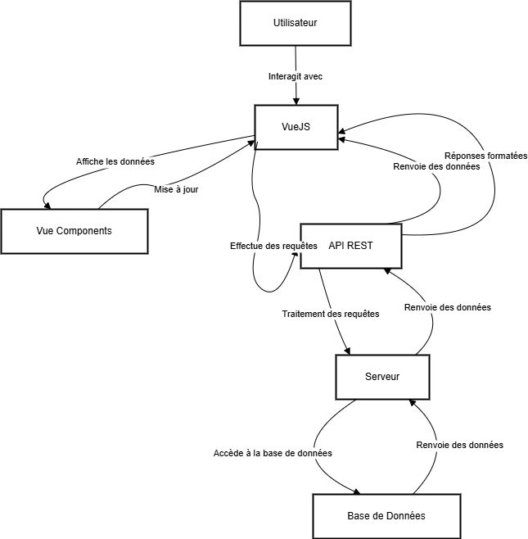

Réalisation

Sécurité

Pour la sécurité, nous n’avions pas implémenté quelque chose de spécifique mais, vous avons des routes protégées qui, si nous ne sommes pas connectés, va nous rediriger vers la page de connexion.

Ceci a été fait en créant une route dans l’API REST, qui s’appelle « /api/auth/check », ce qui va vérifier s’il y a une connexion, ou bien des cookies.
Et dans le index.js de Vuejs, cette route est appelée et dans le tableau des routes on écrit « meta : {requiresAuth : true} » pour que cette route soit protégée.

Pour les admins, afin d’éviter que tout le monde puisse faire un CRUD sur tous les livres, nous avons mis en place dans la DB, un champ booléen qui s’appelle isAdmin, ce qui va nous permettre de savoir si un user est admin ou pas, et donc si c’est true alors l’utilisateur peut donc faire le CRUD sur les livres.

Explication des fonctionnalités techniques & leur implémentation

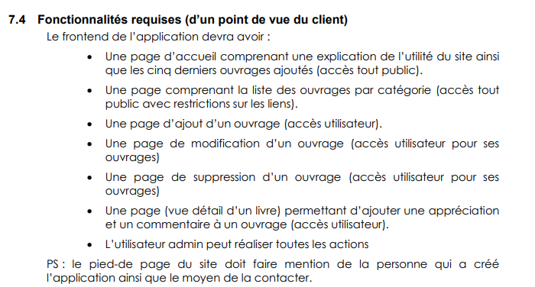

- Page d’accueil : cette page est la page d’accueil où chaque visiteur va voir en premier, donc les 5 derniers livres ajoutés, classés par date et heure, ainsi qu’une explication du site et son utilisation

- La liste des ouvrages : cette page, autrement appelée la bibliothèque, comprendra tous les livres existants dans la DB classés par catégorie. Avec ces livres, nous avons l’image de couverture et le titre. Il y a également l’auteur puis l’utilisateur qui a créé ce livre, avec un lien qui nous ramène à la page de l’utilisateur sélectionné si on clique.

- Page d’ajout d’un livre : c’est une page protégée, qui nous permet de créer un nouveau livre. Il est possible d’écrire du texte sur le titre, nb de pages, extrait, résumé, l’année d’édition. Le reste des champs sont des champs où on doit choisir parmi ceux qui sont déjà existants. La raison est que, le manque de temps pour implémenter ceci, et des routes manquantes dans l’API REST car par exemple une route POST /api/authors n’était pas demandée ou elle ne faisait pas partie des fonctionnalités requises.

- Page de modification d’un livre : c’est aussi une page protégée, permettant aux utilisateurs connectés de modifier leurs propres livres créés. Dès que l’utilisateur accède à son profile, il peut voir la page où la liste de ses livres s’affichera. Il y a un bouton modifier, et aussi un bouton supprimer. Quand on clique sur le bouton modifier sur le livre désiré, ceci va nous ramener à la page de modification où les informations existantes seront là à part l’image de couverture.

- Page de suppression d’un livre : cette page n’existe pas, il y a seulement un bouton dans la page « Mes livres » qui s’appelle supprimer en rouge, qui permet la suppression de ses livres.

- Page de détail d’un livre : Sur cette page, nous avons les détails principaux d’un livre comme l’image de couverture, le titre, le nombre de pages, l’extrait, le résumé, l’année d’édition, puis la date de publication sur le site. Ensuite, plus bas nous avons les appréciations ainsi que les commentaires. Il est possible de laisser une appréciation, ce qui va s’ajouter à la moyenne générale de toutes les appréciations sur le site web. Quand on envoie un commentaire, ceci s’affiche mais il n’y a pas d’indication sur qui l’a posté. Mais ceci n’est pas possible de se faire si nous ne sommes pas connectés.

- Pour les administrateurs, nous avons mis l’option de supprimer ou bien de modifier tous les livres sur le site web, même si ces livres n’appartiennent pas à l’admin. Ceci est fait par une condition dans le code qui, s’il détecte que l’utilisateur connecté a le champ booléen « isAdmin » en true, alors il a la possibilité de supprimer et modifier des livres.

Eco-conception

Dans le cadre de ce projet, l’éco-conception n’a pas été directement été faite dès le début du développement. Mais cette partie reste essentielle dans une démarche de développement responsable et durable.

Pour un éventuel prochain projet, certaines bonnes pratiques pourraient être mises en place pour améliorer l’impact environnemental de l’application, telles que le la réduction des appels API non essentiels, ou encore l’optimisation des fichiers statiques.

Ce projet peut donc servir de base à une future démarche d’éco-conception, afin d’optimiser les performances et de réduire l’impact écologique de l’application Passion Lecture.

Tests

Tests réalisés

  - Register

Tester la création d’un utilisateur en effectuant la manœuvre sur le site, puis vérifier dans la base de données si l’utilisateur a bien été ajouté.

Des tests dont aussi été faits sans mettre de nom, sans mot de passe, ou avec une confirmation de mot de passe différente du mot de passe principal.

Tous les tests ont réussi.

  - Modifier
Tester la modification d’un livre, faire la manœuvre sur le site et vérifier dans la base de données si le livre a été modifié

Quelques modifications ont dû être apportés sur le formulaire pour que tout soit parfait
  - Ajouter
Tester l’ajout d’un livre, faire la manœuvre sur le site et vérifier dans la base de données si le livre a été modifié.
Quelques modifications ont dû être apportés sur le formulaire pour que tout soit parfait

  - Supprimer
Tester la suppression d’un livre en cliquant sur le bouton supprimer, puis vérifier dans la base de données que le livre a bien été supprimé.

  - Connexion
Si l’utilisateur existe dans la base de données et qu’il remplit correctement le nom d’utilisateur et le mot de passe, il est connecté et reçoit un token.

  - Déconnexion
Quand l’utilisateur est connecté et qu’il clique sur le bouton déconnexion, il est redirigé vers la page d’accueil page et son token est supprimé.

  - Note
Quand une note est créée, elle apparaît bien dans la base de données et s’affiche sur la page de détails du livre.

  - Commentaire
Quand un commentaire est créé, il est bien enregistré dans la base de données et s’affiche sur la page de détails du livre.

  - Page détails
Quand on clique sur un livre dans la bibliothèque, on arrive bien sur la page de détails de ce livre. De plus, toutes les informations apparaissent correctement et sont au bon format.

Conclusion

Organisation du code (GitHub)
Le lien du repo GitHub : https://github.com/po77qxd/SSS-passionLecture
Nous avons utilisé GitHub pour collaborer. Quand on veut faire une nouvelle fonctionnalité, on crée une Branch nommé « DEV-nomFonctionnalité », par exemple DEV-pageUser.

Chacun travaillait sur une fonctionnalité différente et sur une branche différente qui est liée à la fonctionnalité dont on va développer, afin d’éviter d’avoir des conflits dans la branche main.

Conclusion générale
Ce projet Vue.js, fait en collaboration avec 3 membres de l’équipe, a été une expérience qui nous a beaucoup plu. Travailler à trois nous a permis de mieux répartir les tâches, de partager nos connaissances, et de progresser ensemble tout au long du développement. Chacun a pu contribuer avec ses compétences et apprendre grâce aux autres, ce qui a favorisé le travail constructif et motivant.
Au-delà du développement de l’interface utilisateur, le lien direct avec le projet que nous avons eu le trimestre précèdent — la création d’une API REST — a été particulièrement bien et utile. Ces projets nous ont permis de mieux comprendre les échanges entre le front-end et le back-end, et d’acquérir une vision plus complète du développement d’une application web moderne.
En somme, ce projet nous a permis de consolider nos bases en JavaScript et en Vue.js ainsi qu’en Express.js/Node.js, de découvrir les bonnes pratiques du développement web, et de travailler efficacement en équipe. Nous en ressortons avec de nouvelles compétences, une meilleure compréhension des outils utilisés, et l’envie de poursuivre dans cette voie avec des projets encore plus ambitieux.

Conclusion personnelle

Romain : J’ai pris beaucoup de plaisir à faire ce projet, car c’était la continuation d’un projet déjà réalisé. Il y avait donc un lien intéressant : au lieu de travailler sur quelque chose fait par quelqu’un d’autre, on a travaillé directement sur notre propre ancien travail.
De plus, l’équipe a bien fonctionné, il n’y a pas eu de conflits internes, donc les conditions de travail étaient bonnes.
Et pour finir, ce projet m’a permis d’approfondir certaines choses que je n’avais jusqu’ici comprises que de manière superficielle dans le module.

Bastien : Ce projet était intéressant car j’ai appris comment réaliser le frontend d’une application.
J’ai pu apprendre comment faire des appels à l’API en utilisant Axios. J’ai appris comment utiliser VueJS pour faire le frontend dynamique. J’ai aussi appris comment utiliser l’api composition avec les routes frontend. J’ai donc beaucoup amélioré mes compétences en frontend et ce projet me sera très utile pour mon futur.

Samuel : Ce projet m’a beaucoup plu, aussi bien par son aspect technique que par la manière dont il m’a permis de progresser. J’ai trouvé très intéressant de travailler avec Vue.js, un framework que je ne connaissais pas du tout avant. J’ai apprécié sa simplicité, sa flexibilité et la manière dont il facilite la création d’interfaces dynamiques et réactives.

J’ai également découvert l’importance de la communication entre le front-end et le back-end, notamment à travers l’utilisation d’une API REST. Comprendre comment récupérer, afficher et gérer des données depuis une API m’a permis de mieux comprendre l’architecture d’une application web complète.

Enfin, travailler en équipe sur ce projet a été une expérience très positive. Cela m’a permis de mieux m’organiser, de collaborer efficacement et travailler dans une bonne ambiance. Je ressors de ce projet avec de nouvelles compétences, de la motivation, et l’envie de continuer à apprendre dans ce domaine.

Critique Constructive
Même si le projet s’est globalement bien déroulé et nous a permis d’atteindre de nombreux objectifs, certaines fonctionnalités n’ont malheureusement pas pu être finies comme nous avons voulu. Par exemple, lors de la création d’un livre sur le formulaire, il n’est actuellement pas possible d’ajouter ou de créer un nouvel auteur directement. Cela limite l’expérience utilisateur et montre qu’il reste encore des axes d’amélioration à explorer.
Ces limitations sont principalement dues au temps imparti et à la complexité technique de certaines interactions entre le front-end et l’API REST. Cela nous a permis de prendre conscience de l’importance de bien anticiper les besoins fonctionnels dès la phase de conception, et de mieux planifier les priorités de développement.
Malgré cela, cette expérience reste très formatrice : elle nous a permis d’identifier nos points forts, mais aussi les aspects sur lesquels nous devons encore progresser. Ce sont justement ces difficultés qui enrichissent l’apprentissage et donnent envie d’aller plus loin dans les projets à venir.

WEBOGRAPHIE

Webographie

Repo GitHub

https://github.com/po77qxd/SSS-passionLecture

Projet GitHub

https://github.com/users/po77qxd/projects/1

